一、 使用注意事項
Webex 線上會議登入方式說明

- 請搭配可上網之連線設備(電腦或行動裝置)參與會議。
- 桌上型電腦使用者需配備麥克風與耳機，筆記型電腦、平板及手機使用者建議搭配耳機，並請於安靜空間參與會議，避免收發音干擾。
- 受限於軟、硬體的差異性，您實際的操作畫面可能與本使用手冊有所不同，相關內容僅供參考。
- 本操作手冊中示意圖均為範例，所列資訊非正式會議資料，正確資訊請參閱函文所示。
二、 桌上型、筆記型電腦或平板登入
- 以網頁方式連結
(1)請先下載並安裝 Webex Meetings 應用程式
(2)開啟電腦或平板上瀏覽器，輸入網址 https://jcic.webex.com並允許瀏覽器開啟
Webex應用程式

加入會議

(1)請輸入上課通知函文上所提供之「會議號」及「會議密碼」。

注意：範例為示意圖，所列資訊非您本次與會之會議號

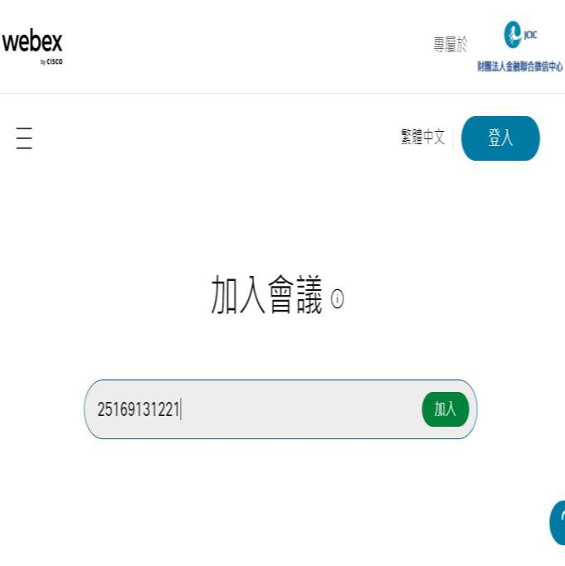

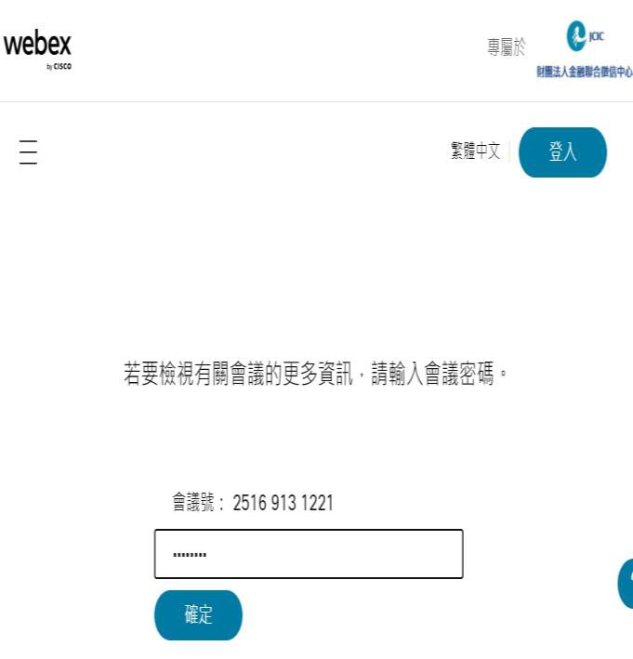

(2)請點選「以訪客身份加入」，並請在名稱及電子郵件欄位輸入您報名時所填寫的「機構名稱+姓名」及「電子郵件地址」，

注意：出席紀錄係以登入資訊勾稽，如您填寫不完整或填寫錯誤恐致無法確認是否出席

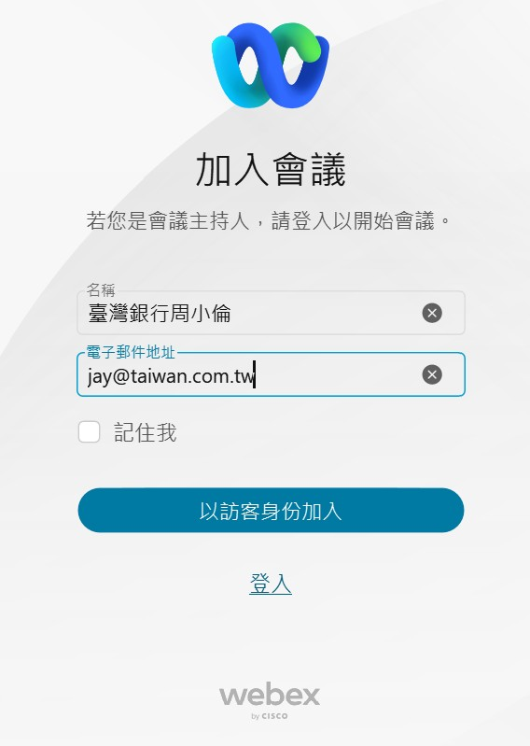

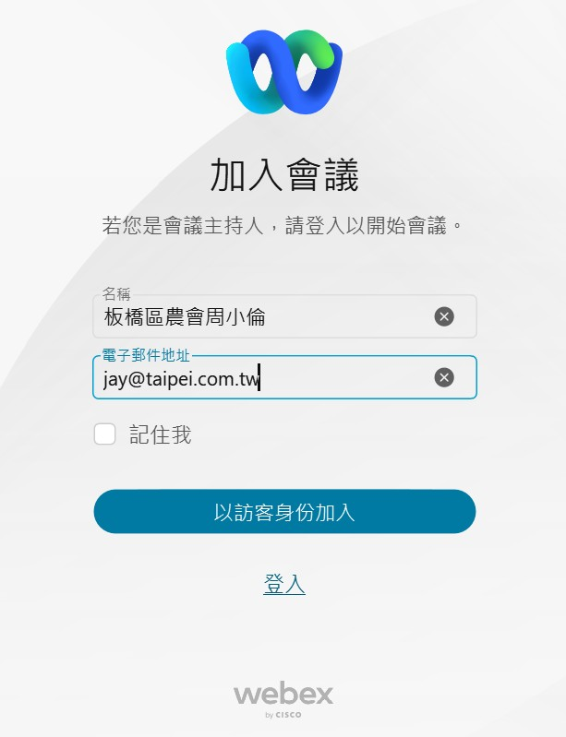
點選以訪客加入
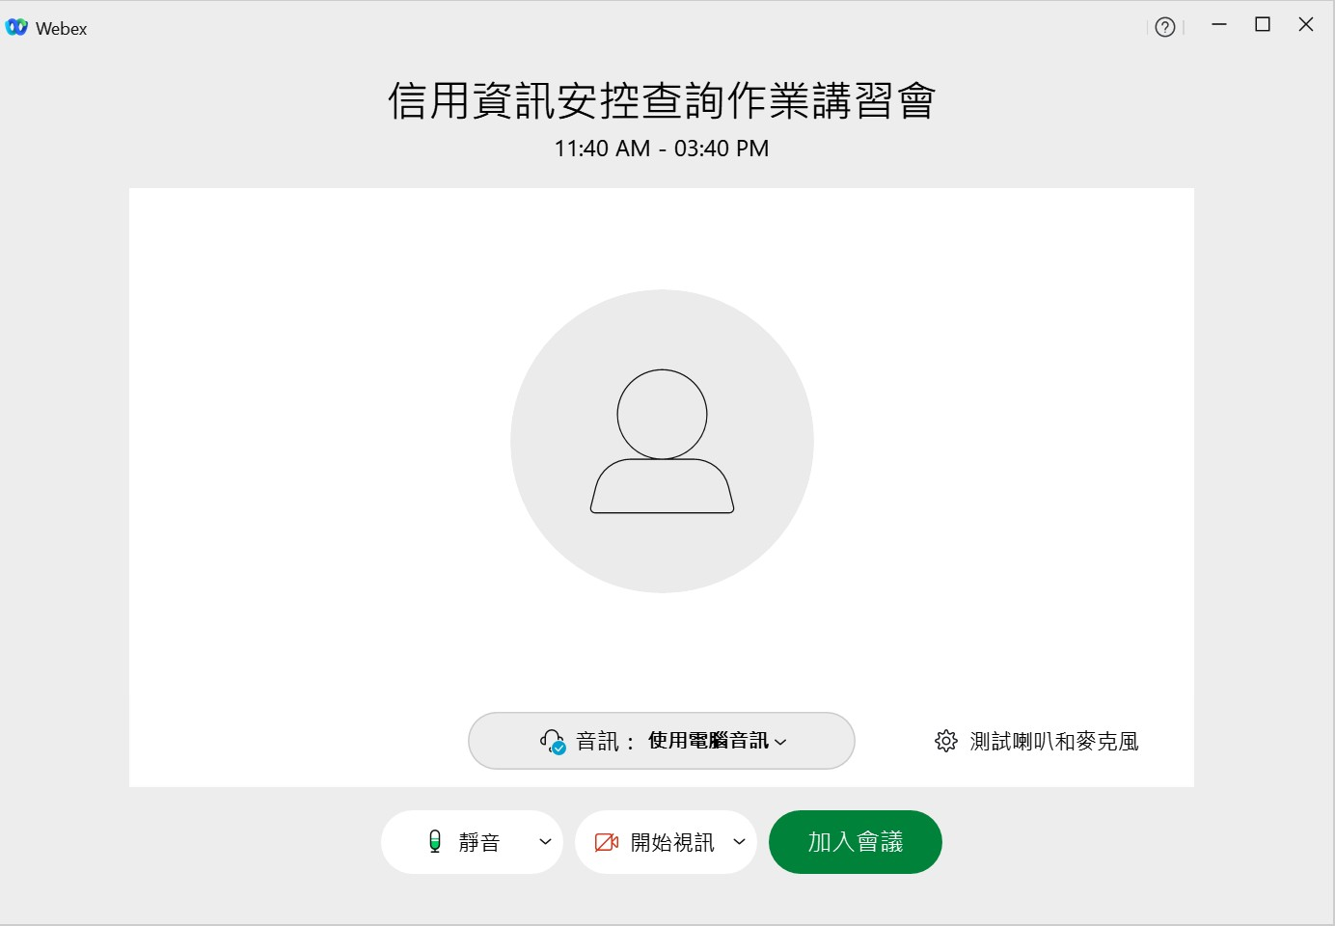

(3)會議系統功能進入會議後預設為〝靜音〞，會議結束按右下角的紅色〝X〞鍵離開。

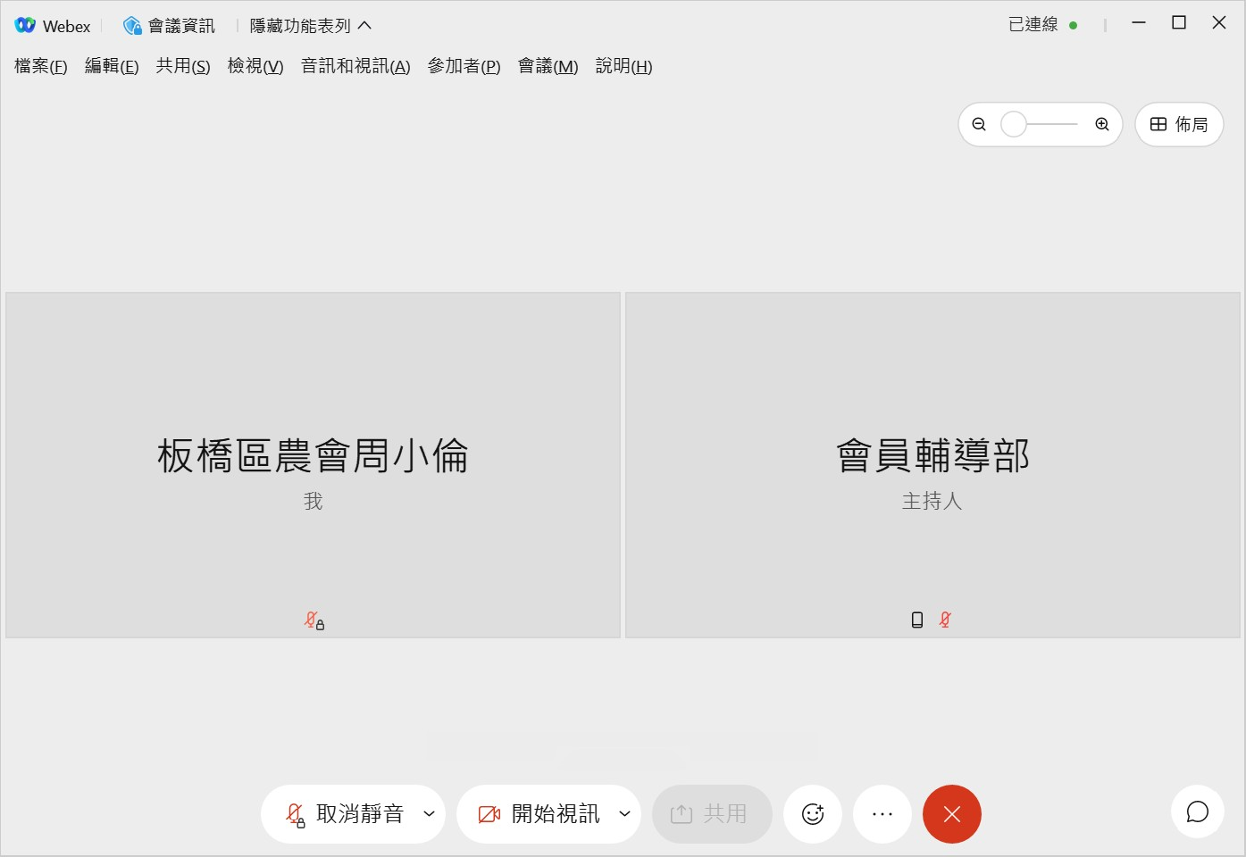

離開會議

三、手機登入

已有安裝 Webex Meetings 應用程式

若未安裝請進入 Apple 商店或 Play 商店下載並安裝 Webex 應用程式。



開啟Webex Meetings加入視訊會議

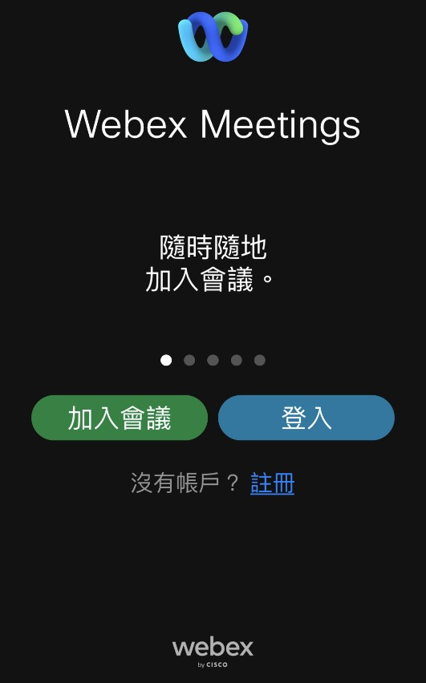
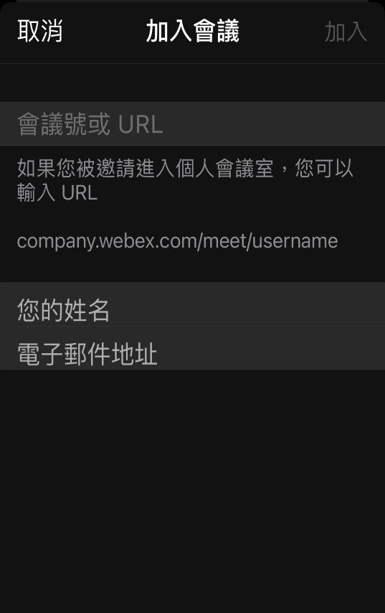
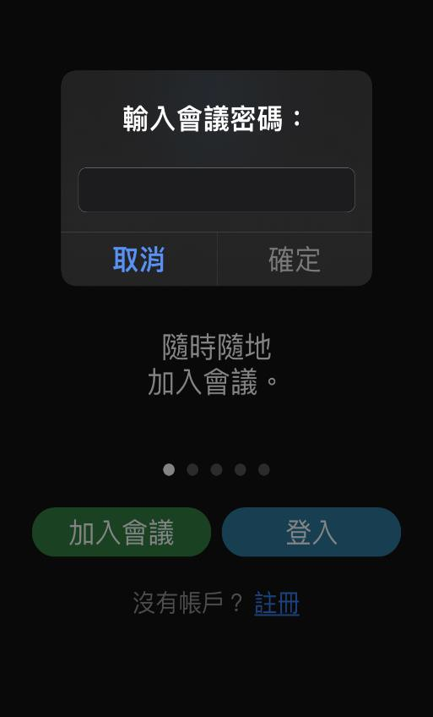
請點選「以訪客身份加入」，並請在名稱及電子郵件欄位輸入您報名時所填寫的「機構名稱+姓名」及「電子郵件地址」
函文上所列會議號
機構名稱+姓名
Email 信箱
函文上所列密碼



